基于FPGA的个体健康趋势预警
——面向多模态感知的可信心率观测系统
全国大学生嵌入式芯片与系统设计竞赛 · AMD自主选题初级组

摘要
面向运动与接触变化下的心率观察，本项目在PYNQ-Z2上集成PPG、惯性和视觉感知，形成以联合PL计算为核心的多模态观测原型。PPG提供脉搏输入，三轴惯性参考参与自适应处理，相机与惯性观测共同解释动作背景。PL以一次SAMPLE事务贯通去直流、均值、定点NLMS、因果历史评估、保护混合及四路分支检测，并以共享binary64算术和片上状态组织历史计算；独立视频链完成颜色转换、降采样和ROI统计。PS承担采集配对、质量与最终选路、新鲜度门控、显示和存档，使候选波形、发布的许可及原因能够溯源。自主主机结构整合板卡、屏幕和相机，浏览器与HDMI呈现心率、波形及运动背景。主要联合实采选用2026年11月2日retry6记录：115.984秒内2905条原始数据全部处理保存，完成579个应用视频帧，并记录用户停止与资源释放。回放、RTL/AXI及实现报告分层核验，研发经验提炼为八项Skills，为健康趋势观察、运动干扰教学和多传感器实验提供本地平台。

一、选题背景与创新点

1.1 功能与特性
系统将脉搏、惯性与视觉信息组织为本地观测产品。用户接触传感器光学面后，在屏幕与浏览器查看心率、raw/mean/nlms/joint四路波形、质量及运动背景。联合PL产生处理波形和分支检测状态，PS依据接触、SQI、有效心搏与来源新鲜度确定发布许可。原始数据、候选、许可和原因分别保存；质量条件变化时同步更新显示状态，便于解释每次心率输出。四路波形作为候选保留，最终可由统一规则选出信心率。

1.2 选题背景、研究现状与应用领域
日常心率观察既要获取脉搏，也要结合动作与接触背景理解波形变化。PPG与三轴惯性信号能够形成自适应处理参考，视觉则补充动作的空间信息，三者按各自作用协同呈现。TROIKA和JOSS研究PPG与加速度联合抑制运动伪影^{[1][2]}，已有研究探讨在线滤波与跟踪^{[3]}，信号质量指标和FPGA心率SoC研究分别提供质量评价与软硬件集成参考^{[4][5]}。本项目面向桌面健康观察、运动干扰教学和多传感器实验，将重复的样本算术、历史评估及像素统计组织为PL数据通路，将质量解释、选路与交互保留在PS，形成可核查的多模态观测系统。参考文献支持方法选择，项目指标由自身记录给出。

1.3 主要技术特点
系统以有身份回执的SAMPLE事务连接PL各计算阶段。三轴四抽头NLMS采用signed24 Q8.16契约；历史、谱功率、保护混合和分支检测使用八客户端共享的binary64通路，BRAM/ROM保存有界窗口及上下文。心率事务控制、寄存状态机与AXI握手共同维持数据和结果的对应关系。独立视频链完成颜色转换、ROI分块帧差及统计，PS将视觉与惯性观测配对，形成与心率波形并列的动作解释。

1.4 主要性能指标
指标 | 结果
主要联合实采窗口（retry6） | 115.984秒；2905条处理保存；579个应用帧
PPG/IMU采集与处理 | 25Hz
视频观测 | 5fps
联合PL主处理时钟 | 100MHz
LUT / BRAM占用率 | 68.66% / 62.50%
PS尾段 / 含Pipe路径开销下降 | 16.06% / 12.95%

1.5 主要创新点
（1）联合PL以单样本事务贯通预处理、NLMS、因果历史保护与四路检测，结果带身份回执。（2）八客户端共享FP64算术，配合片上历史窗口和独立NLMS学习状态，组织有界的复杂计算。（3）PPG、惯性与视觉按角色协同：惯性参与脉搏自适应处理，PL视觉统计与惯性背景在PS配对，增强动作解释。（4）以质量、有效心搏和来源新鲜度组织选路与发布，保留候选、许可及原因。（5）自主结构形成集感知、计算与显示于一体的原型，验证经验沉淀为八项Skills。

1.6 设计流程
从应用需求建立软件参考和有效性规则，逐级实现PL计算链并核对数值与接口；依据整条通路的开销优化PS对象和进程通信。结合实物装配反馈设计主机与局部结构，通过真实采集验证产品功能，将重复出现的核验和排错方法整理为八项Skills。

二、设计原理与功能框图

2.1 整体介绍
系统以PPG、惯性和视觉三类输入构成协同观测链。PPG与惯性读数由PS采集配对，形成样本、参考量和身份，经AXI4-Lite送入联合PL；PL更新预处理、NLMS、因果历史保护及四路检测状态并返回结果。PS完成质量、最终选路和发布判断，组织浏览器、HDMI与原始/处理记录。相机帧独立进入PL颜色转换与空间统计链，标量结果由PS与惯性观测因果配对。多模态协同体现在信号处理参考、运动解释和统一交互三个层面。
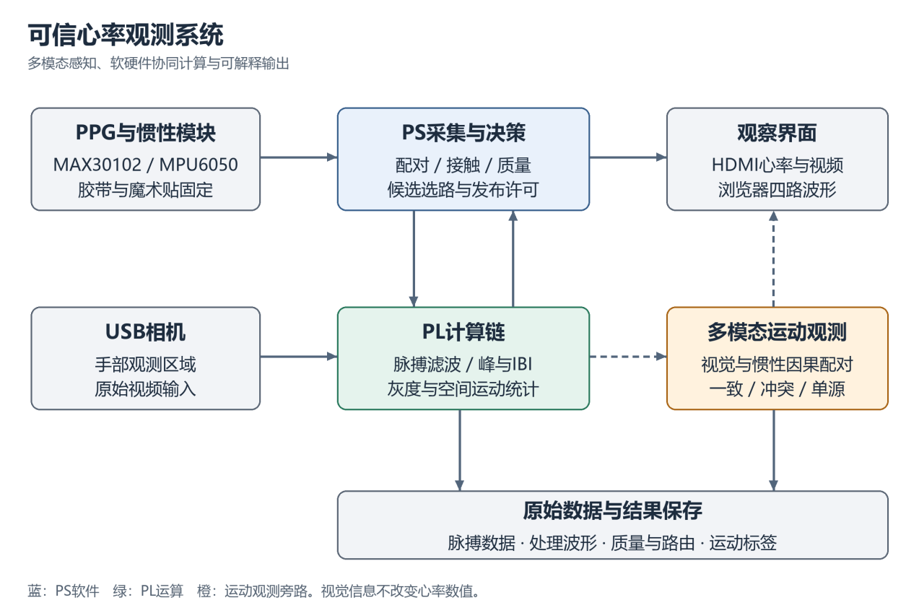
图1 可信心率观测系统总体框图
设计原理以“计算候选—评价质量—约束发布”为主线。PPG随脉搏产生的周期变化进入滤波与心搏检测，惯性参考用于自适应处理与运动解释。四路候选保留不同处理结果，PS结合接触、质量、有效IBI和来源时间选择可发布输出。相机与惯性共同提供动作背景，心率数值由PPG主链计算，形成职责清晰的多模态协同。
图1说明器件与功能关系，图2给出PS/PL分工，图5e进一步展开当前联合PL的计算阶段、帧分流及PS边界；图7和图8分别说明脉搏输出与视觉观测流程。原始数据、硬件候选、发布许可与原因分别保存，使结果形成、显示或撤回可按同一组状态回查。

三、软硬件划分依据与接口设计

2.2 硬件系统介绍

2.2.1 硬件整体介绍
系统采用PYNQ-Z2（XC7Z020CLG400-1），联合PL由Vivado 2024.1实现。MAX30102采集原始IR脉搏信号，MPU6050提供三轴加速度，相机提供USB YUYV图像，HDMI屏承担设备侧显示。逐点滤波与像素统计具有重复算术和固定通路，适合PL；质量判断、运行组织和交互含较多条件分支，保留在PS中便于解释与维护。软硬件划分兼顾数据搬运与进程通信开销。
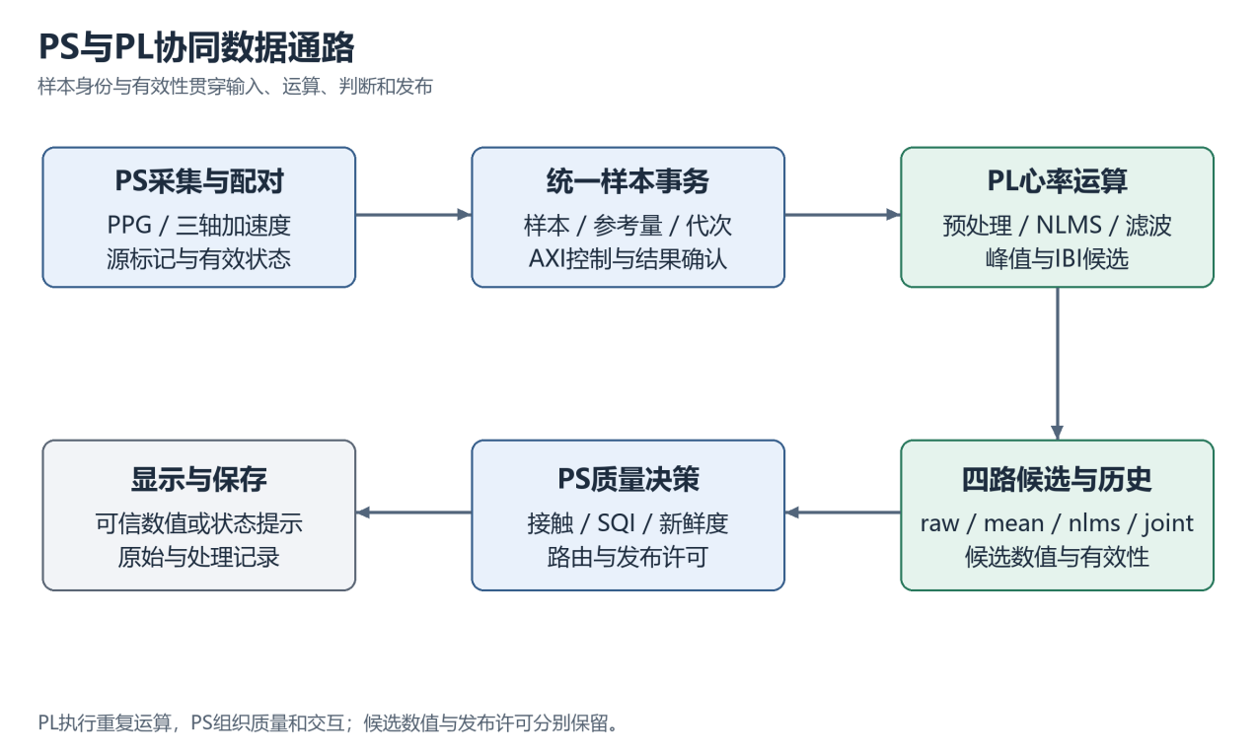
图2 PS与PL分工及协同数据通路
软硬件划分依据与接口契约
任务与依据 | PS / PL分工 | 接口及状态契约
逐点脉搏运算：重复算术和固定状态更新 | PL：去直流、均值、NLMS、滤波、峰值和IBI候选。 | PS提交样本、参考量和序号；PL返回候选、状态与ACK，按同一事务关联。
质量与选路：条件多且需解释原因 | PS：采集配对、质量判定、候选选择、发布许可及撤回。 | 内部候选与可发布值分开保存；接触、质量或来源条件不足时撤回数值。
像素运算：规则数据流和空间并行 | PL：灰度、降采样及ROI统计；PS：运动标签与惯性背景配对。 | USB输入经缓冲组织视频数据；统计寄存器供PS读取，视觉旁路不参与HR数值融合。
资源与交互：涉及系统调用和进程调度 | PS：硬件所有者、进程通信、浏览器、记录和停止释放。 | MMIO用于控制/状态；DDR与DMA/VDMA用于帧数据。单一所有者负责申请与释放。

2.2.2 机械设计介绍
主机结构围绕屏幕可视、板卡安装、相机观察和接口可达设计。底座承载计算与显示部件，屏幕通过下托、上扣及后撑定位；相机立柱提供固定观察位置，主板托盘使用隔离柱与结构件分开，并为SD卡和线束保留净空。结构按模块分件，便于打印、装配与局部替换。
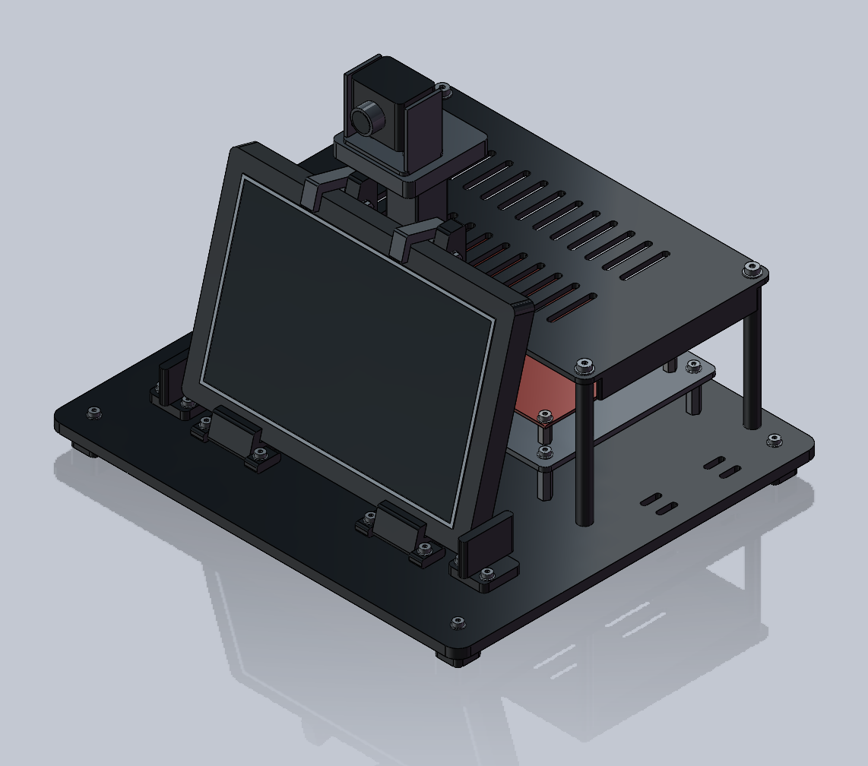
图3 主机结构SolidWorks设计模型
主机底座的设计包络为260×230mm，主板托盘为160×110×3mm，相机立柱采用150mm高度。托盘局部孔位围绕SD卡、中央立柱与接口净空设计，保持主板安装关系与接线空间。以下原生模型视图展示结构设计和零件关系。
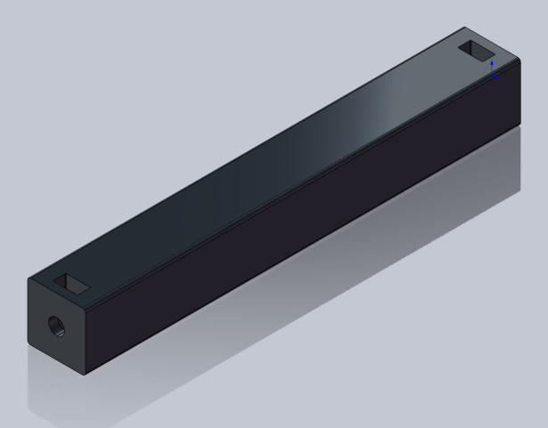  图4 相机立柱SolidWorks设计模型 | 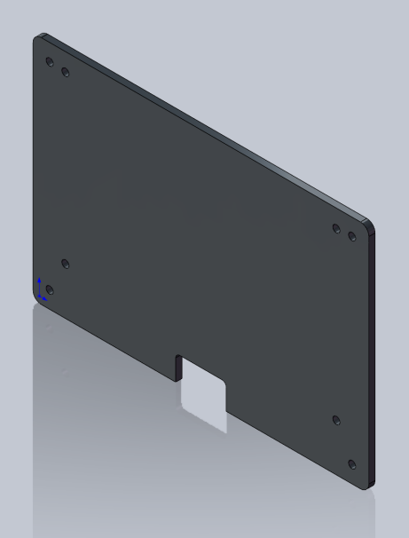  图5 主板托盘SolidWorks设计模型
MAX30102与MPU6050采用黑色绝缘胶带和魔术贴包覆、固定，便于调节佩戴位置。主机打印结构承担计算、显示与相机支撑，传感器固定件满足贴合和位置调整需求；图3至图5展示主机结构，传感器布置见实拍。

2.2.3 电路各模块介绍
系统使用开发板与传感器模块组成硬件连接，各模块按功能接口协同。PPG和惯性读数由PS采集并配对，输入参考量与样本通过统一事务送入PL，结果与确认状态一起返回。视频使用USB输入与DMA/VDMA、DDR缓冲连接PL处理和HDMI显示。
模块 | 输入与输出信号 | 连接与作用
PPG模块 | IR采样值 | IIC采集路径；产生脉搏主输入。
惯性模块 | 三轴加速度 | IIC采集路径；形成运动参考。
PS/PL心率接口 | 样本、参考量、序号、候选与ACK | AXI/MMIO控制；保证输入和结果一致归属。
相机与视觉链 | YUYV帧、灰度及ROI统计 | USB输入；PL完成像素与空间计算。
显示与缓冲 | 图像、心率与状态 | DDR及DMA/VDMA组织帧数据，HDMI呈现结果。
物理接线与关键输入输出
传感器由PYNQ-Z2的Arduino专用IIC接口接入。SDA使用J3-10，对应FPGA封装管脚P16；SCL使用J3-9，对应P15，两者采用LVCMOS33电平。MAX30102与MPU6050共享SDA、SCL及公共地，7位地址分别为0x57和0x68。模块供电接3.3V；图5a按电气网络显示连接，模块端以SDA、SCL、VCC/VIN和GND丝印为准。
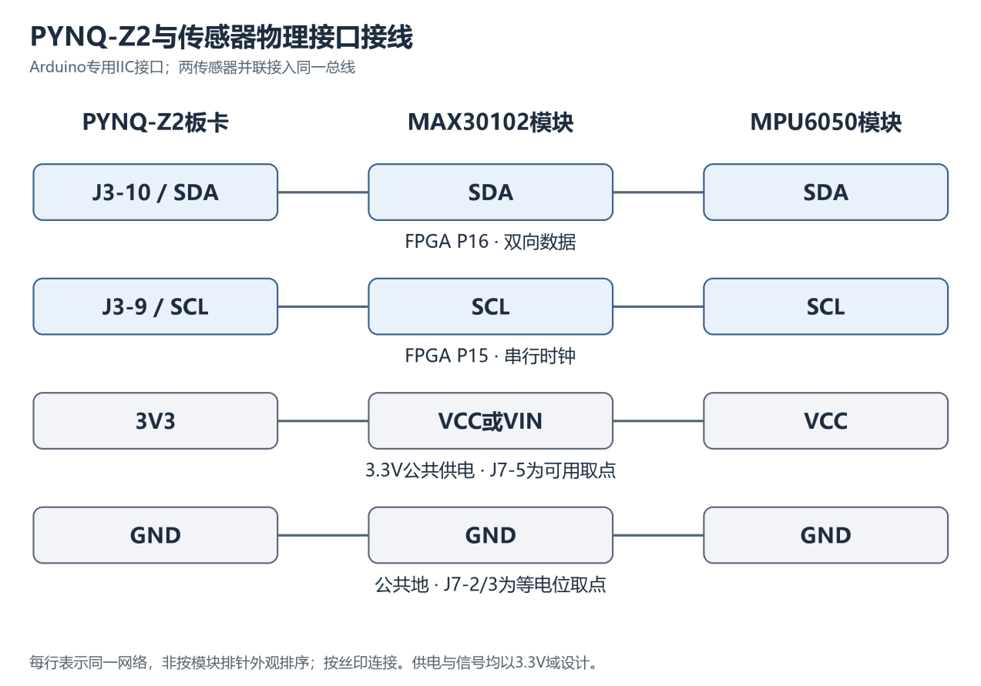
图5a PYNQ-Z2与传感器接口接线
板卡连接器编号依据TUL开发板原理图^{[6]}，并与工程约束及实际IIC接口定义交叉核对。图5b保留厂商原图中的J3、J7及SDA/SCL上拉关系；J7-5为可用3.3V取点，J7-2/3为可用共地取点。该图说明开发板接口，外接模块按图5a互连。
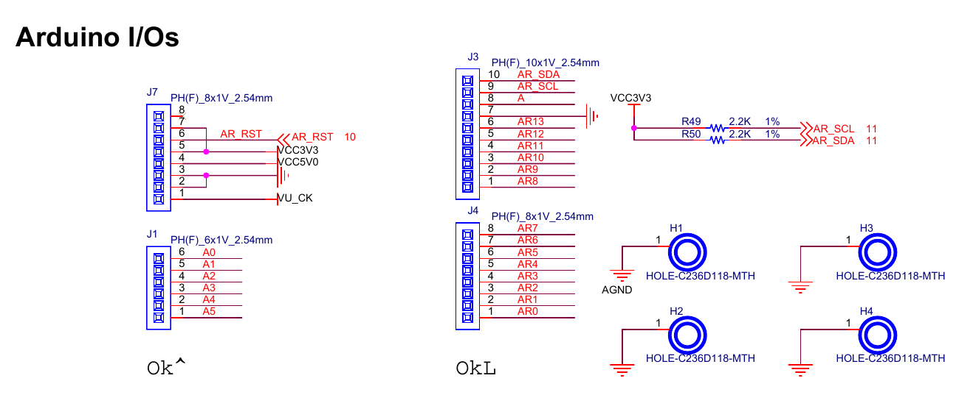
图5b TUL开发板原理图中的Arduino接口局部^{[6]}
PL控制连接与电路核验
PS通过M_AXI_GP0连接AXI互连，由地址译码访问IIC控制器、心率计算核与视觉统计核。主SAMPLE窗口为0x43CA0000，NLMS邮箱窗口为0x43C10000，视觉统计窗口为0x43C80000；两组心率接口共同服务唯一物理计算链与同一套NLMS状态。图5c保留同源HWH及Block Design连接地址。IIC配置100kHz，主AXI与计算时钟为100MHz。
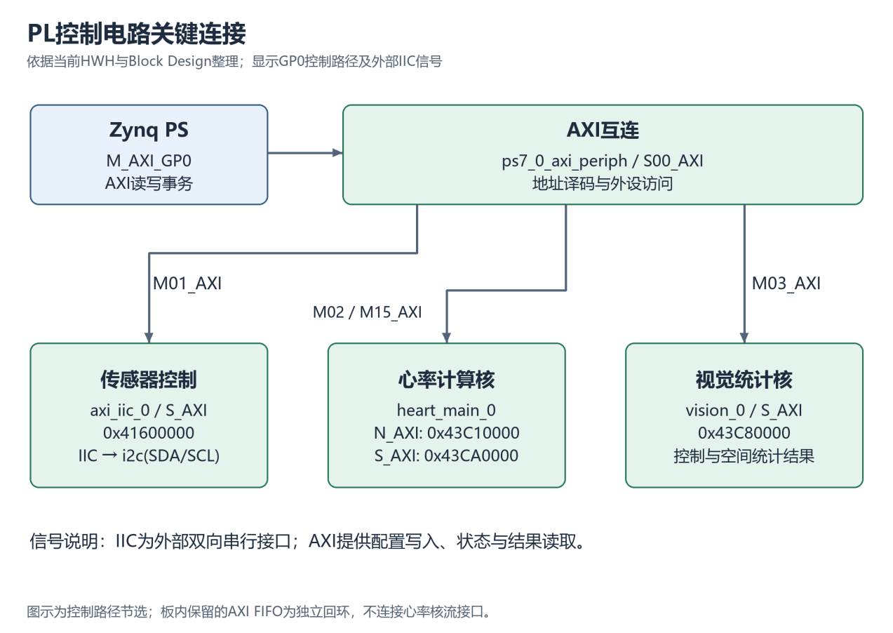
图5c 依据HWH与Block Design整理的PL控制连接
已有完整RTL/AXI回归采用1504点，核对1237841个状态字和21项协议检查，日志给出通过标记。该完整回归与设计源21/22一致，history100_fp64.sv通过overflow-equivalence桥接核对版本差异；边界回归与当前源22/22一致。图5d展示研发阶段完整回归日志，数值、接口、实现及板端运行按相应证据层级归档。
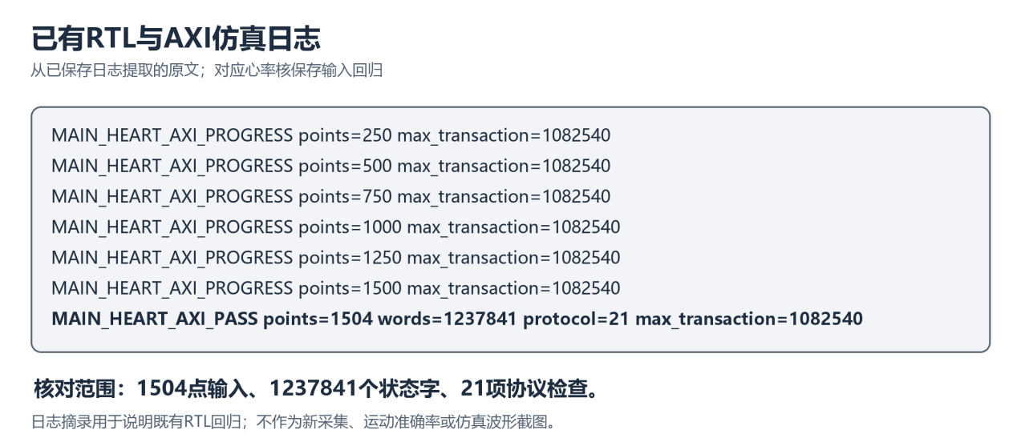
图5d 已有心率核RTL与AXI回归日志摘录
联合PL内部数据流与模块边界
图5e按冻结运行资产的同源bit/HWH及RTL组合关系展开PL。主心率链把预处理、定点学习、因果历史与保护混合、四路检测组织为一次SAMPLE；视频链并行完成颜色转换与空间统计。PL输出波形、状态和标量，PS负责质量、选路与发布；两条链通过统一观测界面协作，视觉统计用作动作背景。
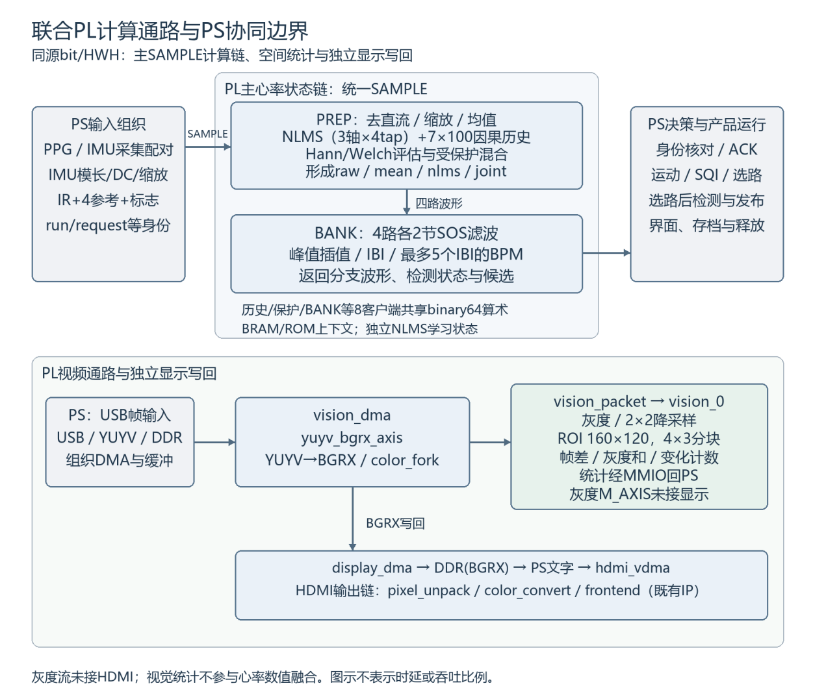
图5e 联合PL计算通路与PS协同边界（依据同源HWH、RTL和当前入口绑定）
联合PL关键模块、数据契约与PS配合
模块 | PL已实现内容 | 输入与输出 | PS配合与证据范围
SAMPLE控制与回执 | AXI4-Lite统一事务；请求、状态、结果和身份回执；ACK及复位/停止命令 | IR、4参考、有效/复位标志及run/request/sequence/generation/core_epoch | PS提交与核对回执；两组心率窗口服务同一计算链及NLMS状态。C1
PREP与NLMS | 因果PPG去直流/缩放、单点/两点均值；3轴×4tap signed24 Q8.16 NLMS与限幅 | 形成raw、mean和NLMS候选 | PS计算IMU模长、去直流与缩放；PL NLMS采用定点，历史与检测采用binary64。C2、C4
历史、谱功率与保护 | 7通道×100个已完成样本；lag±5统计、Hann/Welch和增益/幅值保护；每5样本刷新 | 因果历史、评估状态和受保护joint混合波形 | 采用当前样本之前已完成的历史；joint混合对象为脉搏候选。C3
BANK四路检测 | 四路各经两节SOS，更新峰值插值、IBI及最多5个IBI的分支BPM | 波形及分支检测状态 | 四路构成分支候选；PS完成SQI、最终选路、选路后检测与发布。C4
共享算术与片上状态 | 8客户端共享一套binary64算术；BRAM/ROM保存程序、上下文和窗口；单个NLMS核独立学习状态 | 有界状态及计算请求/应答 | 共享算术和片上上下文组织数值计算；实例资源与整体占用见第三部分。C5
YUYV与空间统计 | 640×480 YUYV→BGRX分流；灰度与2×2下采样至320×240；ROI(80,60,160,120)的4×3分块、帧差和阈值8计数 | BGRX显示数据写回DDR；空间统计通过AXI-Lite输出标量结果 | PS添加HDMI文字并配对视觉/惯性运动背景；心率数值由PPG链计算。既有视频IP与自研模块各按来源标识。C6
注：C1–C6对应PL设计证据映射。main版本0x00020001，活动bit/HWH与实现摘要及板测preflight一致（SHA256前12位0a91f3f16740 / b652e060e895）。raw表示PL去直流/缩放波形，传感器原始整数单独保存。硬件看门狗为2000000周期/100MHz，即20ms；主机SAMPLE预算40ms，warning与初始化/停止预算20ms。事务时钟、主机预算和各轮实测时延按各自口径记录。
心率事务与内部状态
主事务控制采用IDLE、SELECT_MODE、INIT_SEND/WAIT、SAMPLE_SEND/WAIT、HAVE_RESULT与LOCKED状态，依次组织命令、模式、初始化、样本请求和结果确认。内部流水按PREP、量化、NLMS、条件历史评估、FUSION、BANK及缓存写回分阶段运行；历史评估按状态条件触发。HAVE_RESULT保持结果等待软件ACK，异常或停止进入锁定路径；独立NLMS状态机保存乘加、除法和权值更新中间量。
视觉流水与统计保持
视觉核心以INPUT_PIXEL、LUMA_SUM、COLLECT、BOX、ROI_DIFF、ROI_ACC、OUTPUT_PIXEL七态组织像素处理。灰度采用77/150/29加权与128舍入，乘积、求和及2×2组合分阶段寄存；ROI_DIFF先登记绝对差，ROI_ACC再做阈值比较与32位累计，将BRAM读取后的统计路径分段。ROI仍为160×120、4×3分块；灰度统计支路与BGRX显示支路分别保持各自数据流。
AXI握手与反压
AXI4-Lite分别保存写地址AW与写数据W，二者成对到齐后提交寄存器写入；BVALID、RVALID保持到相应READY，字节写入按WSTRB执行。AXI-Stream仅在TVALID与TREADY同时有效时推进像素，输出等待期间保持数据与帧/行标志；统计pending在PS确认前保持并向输入施加反压。token、epoch与事务身份共同关联配置和结果，保证已提交统计被消费后再更新。

2.3 软件系统介绍

2.3.1 软件整体介绍
软件包括交互入口、资源管理、心率处理、视觉处理、显示和记录模块。入口ContinuousDemo25.ipynb包含四个单元：PS检查、20秒视频检查、浏览器准备、持续采集与正常停止导出。单一硬件所有者准备计算资源，工作进程按约定事务交换数据；原始采集、处理候选和发布许可分别保存。连接设备、固定传感器后，用户可查看波形、质量和运动观测。运行环境与依赖按配套使用说明准备。
GitHub完整工程源码仓库：https://github.com/wusimou2b/pynq-z2-trusted-heart-observer
Skills技能包（八项技能说明、脚本与使用方法）：https://github.com/wusimou2b/pynq-z2-trusted-heart-observer/tree/main/skill。
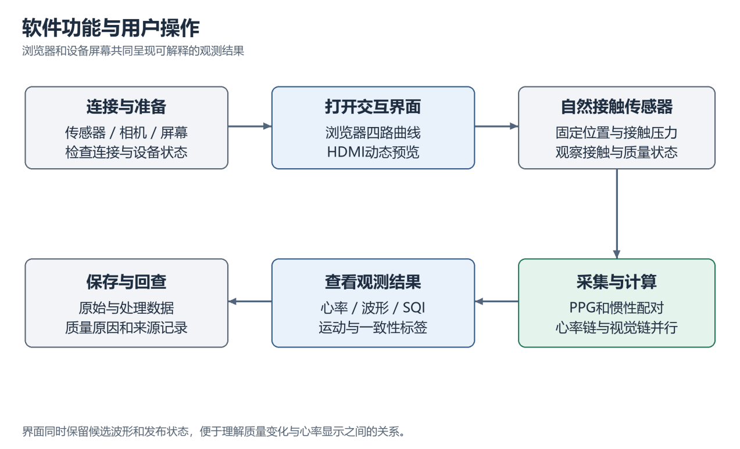
图6 软件功能与用户操作流程

2.3.2 软件各模块介绍
采集与质量选路模块：以PPG、三轴加速度、序号与有效状态为输入，形成参考量和统一样本事务；接收四路候选后，依据接触、SQI、有效心搏与源新鲜度产生路由及发布许可。内部候选与可发布数值分别保留，无效记录进入数据档案而不直接显示为心率。
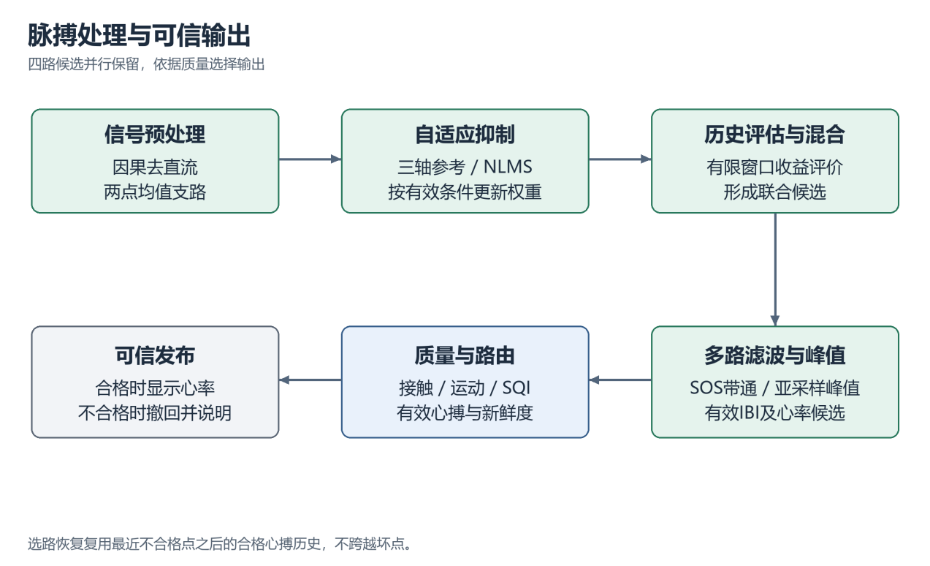
图7 脉搏计算与可信输出流程
心率计算模块：硬件所有者向SAMPLE接口提交IR、四个参考量、标志与事务身份，回读PL产生的raw、mean、nlms、joint波形及分支峰值/IBI/BPM状态。raw为去直流和缩放后的波形，原始整数单独保存。PS计算IMU模长、去直流及缩放，执行运动/SQI、最终选路、选路后检测与发布新鲜度判断。路由名和波形源由状态字段共同标识，nlms路由可按选择采用joint波形；切路时复用最近质量边界之后的合格心搏后缀，保持来源连续可查。
视觉与运动观测模块：PS组织USB YUYV帧和DMA缓冲，PL的yuyv_bgrx_axis完成颜色转换与分流。显示支路由display_dma将BGRX写回DDR，PS叠加文字后交hdmi_vdma及既有HDMI链；统计支路经vision_packet进入vision_0，完成灰度、2×2降采样及固定ROI的4×3分块计算。PS通过AXI-Lite读取标量统计，以中值和确认规则形成运动标签，并与惯性观测因果配对。图像与惯性提供运动背景，心率数值保持由PPG主链产生。
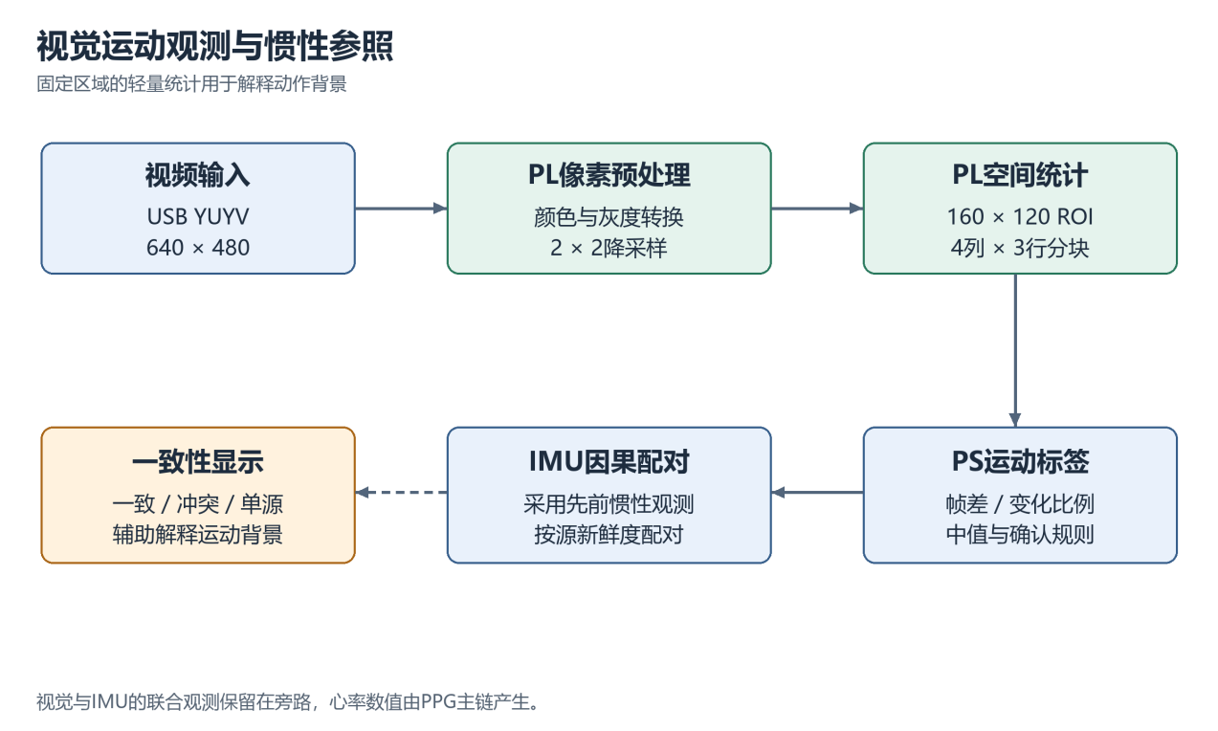
图8 视觉空间统计与惯性参照流程
显示与记录模块：浏览器呈现四路波形、接触、质量、路由与心率，HDMI叠加图像、心率及运动标签。共享快照关联候选与发布许可，新鲜状态按守卫进入显示；过期边界做一次非阻塞复核。原始数据、候选、质量原因和观测标签按序号存档。
自研Skills模块：围绕审计、会话、性能、核验、适配、资源管理与交付提炼八项技能包。各包以SKILL.md明确输入、步骤和边界，配合脚本、示例或工作流输出可检查的证据。开发者按目标工程适配数据schema与硬件契约，LLM据此组织操作和解释结果，设备运行仍由本地PS/PL完成。
Skills | 输入 | 主要输出与作用
结果审计 | 采集ZIP、CSV和JSON | 关联原始与处理记录，解释无效行为状态。
板端会话 | 工程包、文件清单与资源契约 | 核对文件身份、运行隔离和资源归属。
PS/PL性能评估 | 规范计时CSV | 普通ABBA汇总、连续块分析和比较边界。
FPGA核验证 | 数值契约、RTL及实现证据 | 组织软件、接口、实现与上板证据层级。
Overlay适配 | 板卡画像、IP描述与驱动契约 | 检查能力和契约匹配，给出适配缺口。
DMA生命周期 | DMA配置与缓冲事件JSON | 离线检查事件顺序，报告在途传输、未释放缓冲及未知状态。
Notebook交付 | 入口、依赖与目标目录 | 检查封装、可导入工作模块及交付完整性。
PS/PL分段剖析 | 声明时钟、输入身份的阶段记录与同输入结果 | 分段归因、任务间隙、ABBA与独立数值比较。

四、优化过程与性能资源对比

3.3 测试结果、优化过程与性能资源对照

3.3.1 主要联合运行与演进验证
主要结果采用已核验的retry6联合实采窗口：正式采集115.984秒，2905条原始数据全部处理保存，序号连续，2904条配对，1条按规则保留原因；PL接收与完成均2905次。视频完成并记录579个应用帧，漏目标槽0。原始、处理及结果队列满计数均为0，高水位分别为2、7、2；read→result最大耗时305.565ms，超过1秒计数0。用户正常停止后，PS、所有者及视频进程退出码均为0，队列排空，相机、HDMI、缓冲及租约释放。上述数据对应2026年11月2日retry6软件快照与同源冻结PL运行资产，用于描述该次联合采集、处理、视频和收尾结果。
记录与输入条件 | 已保存的结果 | 验证作用
主要联合实采  2026-11-02 retry6  baseline/static配置  25Hz PPG/IMU＋5fps视频 | 115.984秒；2905条原始、处理与保存；2904配对、1未配对；2125条允许发布；579个应用帧 | 三队列满0，高水位2/7/2；read→result最大305.565ms、超过1秒0；用户停止、进程自然退出及资源释放均有回执。
PS重负载历史实采  25Hz PPG/IMU＋5fps视频  2026-10-24 | 60.003秒，1505点，300帧；队列峰值42/250、满0；35–50秒三段处理墙钟40.513/40.422/42.263ms/点；最大结果年龄1745.40ms | 定位40ms节拍与服务耗时的关系；超过1秒的旧结果由新鲜度规则撤回。历史版本仍含部分硬件处理。
PL化保存数据＋真实PL/视频  无传感器IIC实采 | 60.068秒，1507点；66308字段差异0；最大结果年龄528.29ms，超过1秒计数0 | 核对保存输入的数值与状态一致性，以及该回放窗口的结果新鲜度。
当前冻结入口补充记录  用户手动正常停止 | 33.194秒，832条原始及结果；830配对、2未配对；402条允许发布；166应用帧；三类队列满0 | PS与所有者自然退出，队列排空，相机、HDMI、缓冲及租约清理完成。
注：表中各行具有独立日期、输入和软件快照，按各自窗口解释。主记录为retry6，当前入口行作为补充；两者bit/HWH与有效计算manifest相同，run/config分别保留。同输入ARM组件对照另见3.3.2。2125与402分别为对应记录中publication_allowed=true的行数，579与166分别为应用完成/提交帧数；read→result采用读取至结果墙钟口径。

3.3.2 PS对象与进程通信优化
PS对象与进程通信优化针对重复结果封装和嵌套消息往返：每点一次构造结果对象，复用支路视图并合并消息。保存1504点在ARM上按A、B、B、A顺序开展同输入普通计时，以组内每点均值评价PS尾段、Pipe路径及候选所有者参考准备；数值与状态另行核对。测试边界为离线ARM软件路径，实时IIC、真实PL等待和完整视频并发布联合运行记录说明。
项目 | 优化前 | 优化后 | 结果
PS尾段开销 | 5.04ms/点 | 4.23ms/点 | 降低16.06%
含Pipe路径开销 | 9.24ms/点 | 8.05ms/点 | 降低12.95%
进程消息 | 4条/点 | 2条/点 | 减少一半
耗时按两位小数显示，降幅按原始组内均值计算。PS尾段降低16.06%，含Pipe路径降低12.95%，进程消息由4条/点合并为2条/点；这些结果体现同输入ARM组件的优化收益。整机持续运行与尾延迟按各自输入、并发和计时边界评价。

3.3.3 视觉处理核流水化的资源与时序对照
视觉灰度及2×2降采样模块把整数乘积、Q8求和/舍入、水平求和分阶段寄存，增加两个时钟周期的处理延迟，保持公式、舍入、ROI、帧对许可及保护语义。以同一目标器件和Vivado 2024.1比较优化前后，增加8个LUT与52个FF换取100MHz夹具下建立时序收敛。本表属于模块研发阶段的裸核综合及寄存器边界时序夹具，当前完整联合PL见3.3.4。
指标与范围 | 优化前 | 流水化后 | 变化
LUT（裸核综合） | 343 | 351 | 增加8
FF（裸核综合） | 386 | 438 | 增加52
BRAM（裸核综合） | 8 | 8 | 不变
DSP（裸核综合） | 1 | 1 | 不变
WNS（100MHz夹具） | −1.408ns | +0.356ns | 建立裕量由负转正
WHS（100MHz夹具） | +0.117ns | +0.104ns | 保持裕量仍为正
配套XSim逻辑回归覆盖12帧、921600个像素及76800个恢复像素，并检查4类故障、1次复位和输入输出/统计反压，记录给出通过结果。此组数据对应模块RTL逻辑及100MHz寄存边界夹具，用于评价局部流水化；联合系统实采与运行资产结果分别见3.3.1和3.3.4。

3.3.4 完整联合PL实现
冻结运行资产对应的联合PL采用Vivado 2024.1完成Routed实现，目标xc7z020clg400-1，主AXI/计算时钟100MHz。完整设计使用LUT36527/53200、FF38333/106400、BRAM87.5/140、DSP41/220；内部受约束路径WNS+0.016ns、WHS+0.028ns，TNS/THS均为0，DRC的Error与Critical Warning均为0。下表统计完整联合设计资源；时序口径限定于上述内部受约束路径，原始约束与DRC分类索引随配套核验记录保存。
资源 | 使用量 / 总量 | 占用率
LUT | 36527 / 53200 | 68.66%
FF | 38333 / 106400 | 36.03%
BRAM | 87.5 / 140 | 62.50%
DSP | 41 / 220 | 18.64%
同一联合Routed实现中的主要自研计算实例
实例 | LUT | FF | BRAM | DSP
heart_main_0：心率联合计算 | 26060 | 22958 | 73.5 | 28
vision_0：空间视觉统计V2 | 1857 | 3330 | 8 | 1
yuyv_convert：YUYV→BGRX | 375 | 148 | 0 | 6
vision_packet：帧封装 | 35 | 75 | 0 | 0
注：资源取自同一层级利用率报告，BRAM按36Kb等效块计。表中列主要自研计算及帧封装实例，互连、DMA/VDMA与HDMI计入完整设计总量，各层级按自身范围解读。heart_main_0的history使用49个RAMB36，math包含一个共享FP64仲裁器，learning包含一个三轴四抽头NLMS核，体现片上历史与共享数值通路的资源组织。前述裸核夹具用于局部流水化对照，本节联合实例用于分析系统资源分布，两组按相应范围归档。
2026年11月3日的独立源码重建核对109项公开输入与27项固定来源依赖，保存HLS、布线及50份构建与物理实现证据文件。采用postroute策略完成同源检查点续建后，内部受约束路径WNS+0.012ns、WHS+0.051ns，TNS/THS为0，DRC错误及严重警告为0。该组结果用于源码重建与工具链物理实现核验，见build/validation.json；3.3.1的板端采集使用冻结bit/HWH。两组资产按各自SHA256及用途管理。

五、大模型协作记录

2.3.3 大模型协作记录与智能体工作流
作者负责提出实际问题、限定修改与资源开销，并决定板端操作范围；Codex读取相关Skills，提出候选并使用工具核验数值、边界和开销，遇到差异先定位和纠正，再由作者参与实物观察、运行与反馈。所选记录可追溯到性能分析、板端会话、结果审计三项Skills的读取，构成人主导、Skills约束的单会话智能体工作流；八项Skills作为方法与工具按任务选用。设备运行仍由本地PS/PL完成，LLM参与研发与证据整理。
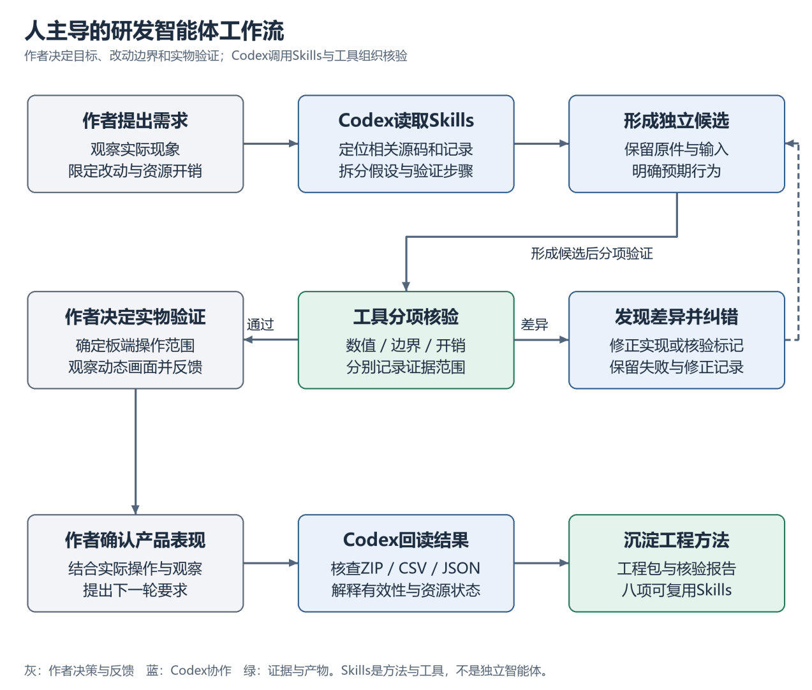
图9 人主导的研发智能体工作流
提示词、模型回答与自我纠错记录
以下案例保留PS软件研发阶段的提示词、模型回答与修正轨迹，展示方案形成、独立核验及人工确认过程。
案例一由作者提出复用既有记录、尽量不增加负担的约束。模型据此选择复用当前支路合格心搏状态。核验发现整段缓存等待会推迟首次输出，模型将方案修正为合格IBI后缀；来源标记不一致时，又先定位软件模型与PL回执的标注问题再继续核对。图9a摘录真实提示词和公开回答，保留提出方案、发现问题和自我纠错的过程。对应界面片段见图9A-1。
人工提示原文：“先保留并冻结这版，然后复用1505点查选路后的恢复过程，选择一个不增加负担或者增加负担极小的方式来试着修复”。
模型回答原文：我优先验证“复用当前所选支路已有的合格心搏状态”：不增加一套检测器、不改变选路，也不搬用上一支路的心率。
纠错轨迹：初始候选等待整段IBI缓存更新，保存输入复现发现启动显示反而晚约2.8秒。模型将复用范围改为最近不合格点之后的真实IBI子集；核验又发现软件模型结果被误标为PL回执，先暂停检查、修正来源标签，再继续比较。前者纠正算法状态边界，后者纠正验证来源，不能为得到一致结果而抹掉差异。
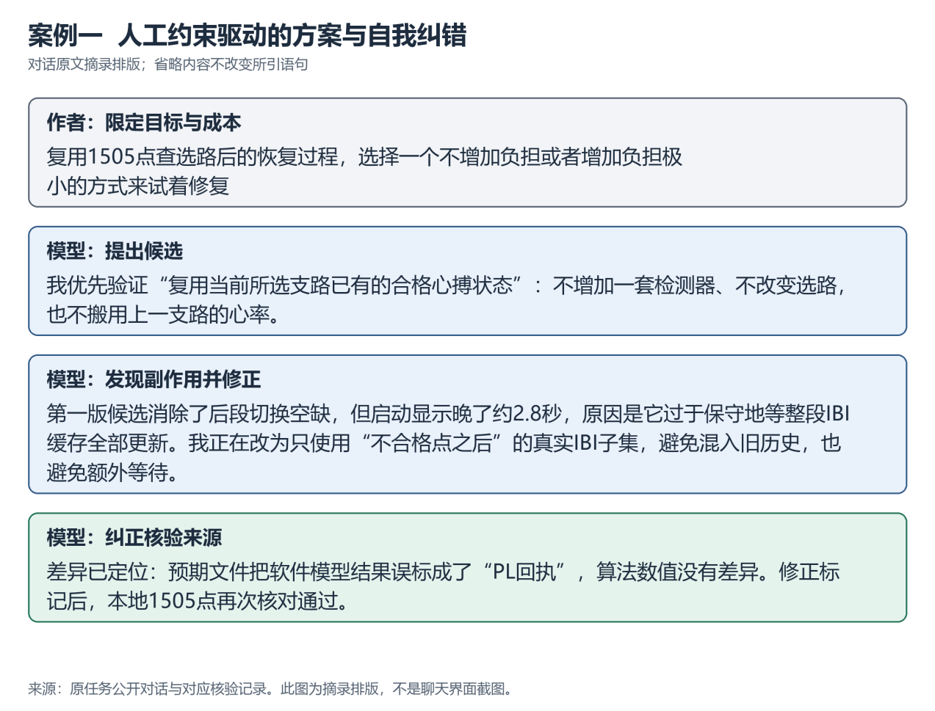
图9a 人工约束与模型自我纠错的对话原文摘录
该案例保存了12项边界检查及同输入数值核对。保存数据配合真实PL回放时，66220个字段逐位一致；数值一致性与PS尾部开销分别评估。作者设定的低负担要求由修改范围和对照记录共同检验。
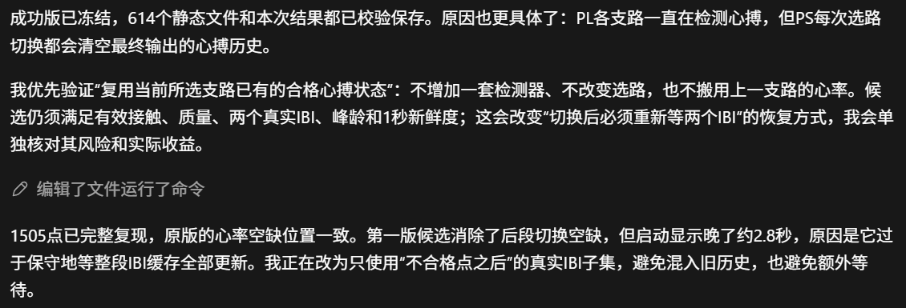
图9A-1 低负担约束下模型修正心搏复用方案的真实对话截图
截图展示方案提出与自我纠错；数值核验见案例说明。
案例二由作者质疑视频改动并要求控制附加开销。模型通过逐字节比较确认81个视频、显示及硬件相关文件一致，随后检验旧状态副本的交接假设，将候选限制为过期边界的一次非阻塞复核。图9b显示人的追问、模型回答和后续实物反馈。对应界面片段见图9B-1。
人工提示原文：“为啥之前没有，这次有呢，你看看视频部分你改了些啥，修复一下，不要加重负担”。模型先用文件证据缩小范围，再提出假设：“若读取过程被调度暂停，即使共享区已有新状态，也可能因手里的旧副本而停机。”
纠错轨迹：确定性调度注入检验旧副本假设后，候选仅在过期边界做一次非阻塞复核，正常路径不增加循环轮询；没有更新状态或锁忙时保留原故障处理。模型随后明确：“它证明候选没有破坏完整回放，但还不能单靠这轮证明已经消除了之前的偶发交接故障。”该原话限定的是当时回放证据，不被改写为真实采集已触发并救回故障。
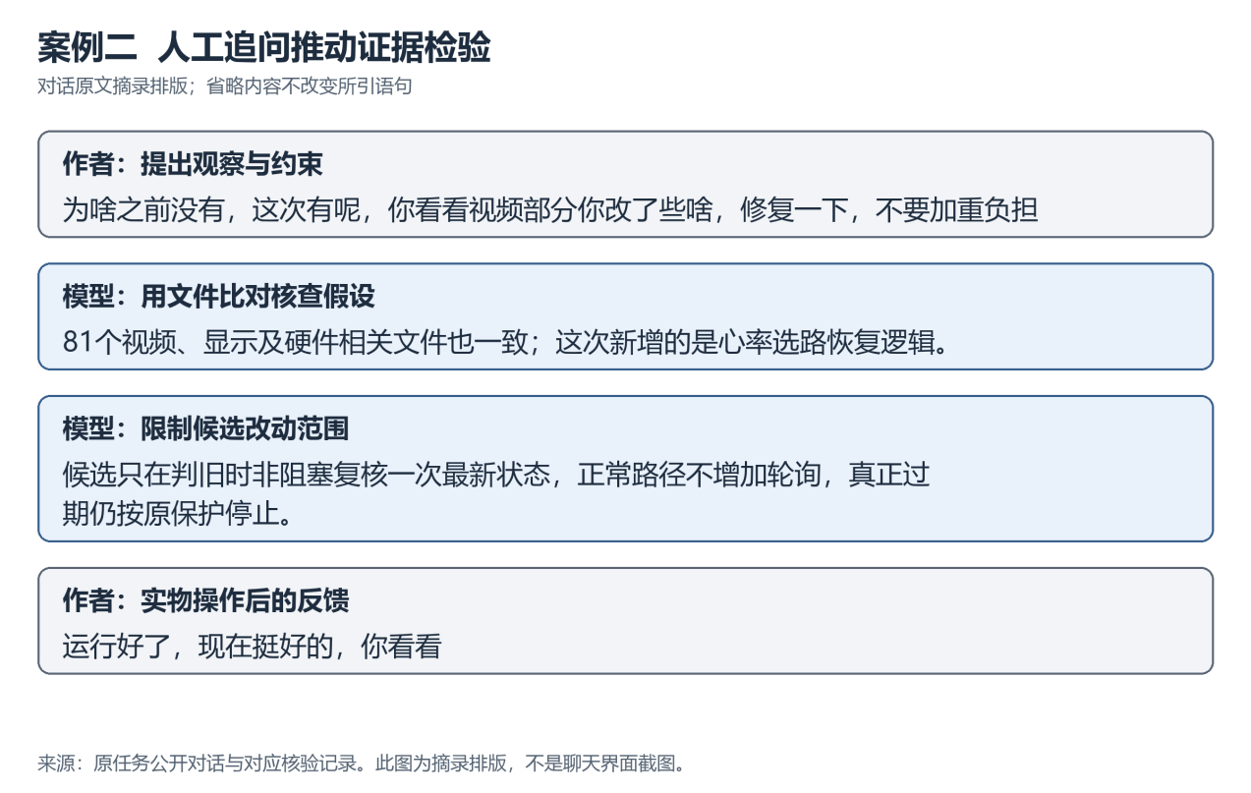
图9b 人工追问、模型核验与实物反馈的对话原文摘录
已有记录包含43项测试通过和1708点显示字段一致性核对。确定性调度注入提供针对旧副本问题的修复证据；完整回放及后续真实采集用于核查兼容性，不能把其中未触发复核的运行解释成现场救回一次故障。这一记录体现了模型按证据修正结论、由作者决定下一步验证的协作方式。
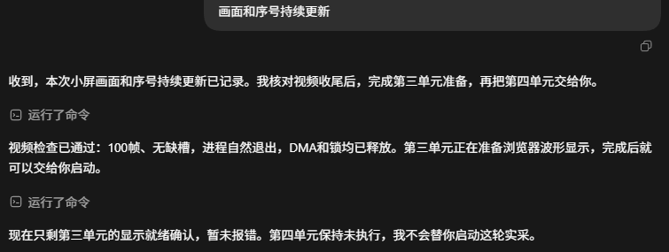
图9B-1 人工确认画面与序号持续更新的真实对话截图
截图体现人工观察、模型回读与操作权交接；联合运行结果见第四节及附录。
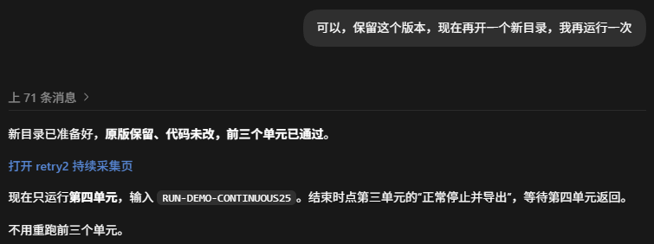
图9c 人工提出保留版本与隔离运行要求的真实对话截图
截图保留原界面的消息折叠标记，用于展示人工确定操作范围与模型执行约束；运行测试结果见第四节及附录。

六、技能包的提炼过程

2.3.4 技能包的提炼、验证与复用边界
八项Skills围绕数据来源、接口契约、计时口径、资源所有权及工程交付等任务提炼。每项以SKILL.md明确触发条件、输入、步骤、产物和适用范围，配合脚本、样例及工作流形成可检查输出。前表说明输入与作用，下表给出方法、验证产物和复用条件。
技能及提炼观察 | 验证方法与产出 | 有效边界
结果审计  pynq-result-audit  按层关联原始、处理、发布、显示及退出记录。 | 共享历史断言覆盖行状态、哈希及限额；7层归档识别199条原始及199条处理记录。 | 按目标schema映射字段，逐项输出状态和来源。
板端会话  pynq-board-session  以清单区分包身份、源码与Notebook输出。 | 共享历史断言核对manifest、文件与身份；输出目录及资源归属记录。 | 文件、所有者和释放状态分别核对。
性能评估  ps-pl-performance  按计时边界评价均值、连续块和通路开销。 | 共享历史断言；复算925点×4组共3700行的均值、跨度及连续块。 | 该记录含模拟等待，验证软件统计；3.3另列1504点ARM对照。
FPGA核验证  fpga-kernel-verification  分层组织数值、RTL、接口、实现及板测。 | 依据黄金向量、RTL/AXI、完成报告及板测产物建立证据。 | 流程型Skill；各层结果按对应产物确认。
Overlay适配  pynq-overlay-portability  建立器件、地址、IP参数与驱动绑定契约。 | 31项离线测试覆盖32/64位地址、双目标描述及接口异常。 | 离线元数据核对；新器件按目标重新实现与板测。
DMA生命周期  pynq-dma-lifecycle  按事件确认传输、缓存、缓冲与所有权。 | 37项离线测试覆盖缓存同步、提前释放、owner、超时及view归还。 | 支持定长整缓冲axi-dma-simple；SG、VDMA、cyclic按类型适配。
Notebook交付  pynq-notebook-delivery  核对入口、依赖、spawn参数与工作模块。 | 37项离线测试包含真实spawn求和12、源码和依赖校验及线程退出。 | 已审阅纯软件入口用于交付预检，板端运行按硬件流程核验。
分段剖析  pynq-ps-pl-profiler  按时钟域、计时层级与输入身份归因。 | 29项离线测试覆盖重叠、缺测、跨钟、序号、配置及两类工作负载。 | 同钟比较、嵌套分别解释；合成输入用于检验统计方法。
验证按工具性质分别组织。八项Skills均有格式检查记录；Overlay适配、DMA生命周期、Notebook交付与分段剖析分别有31、37、37、29项离线单元测试，共134项，计数按独立测试集归档。既有三个CLI的38项共享历史断言单独追溯，流程型FPGA核验证组织各层工程证据。工具行为以相应输入和测试集说明，采集与硬件性能由工程实测记录支撑。
题目外复用采用FIR数据流和图像块两组合成输入，在纯软件环境检验包校验、归档审计及计时三个CLI，共六次exit=0，支持1000Hz/30Hz节拍及连续块长3/7。验证对象为脱离心率题目的软件参数化复用，具体板卡适配按目标硬件契约实施。
复用时先阅读目标Skill的SKILL.md，按目标schema、时钟、器件/IP接口和资源所有权建立映射；使用保存输入核对产物，再按任务授权进入硬件操作。检查状态、来源和处理结果随输出保存，形成可复核的适配过程。

七、复现说明

2.4 复现说明与完整操作步骤
复现从配套板端环境、同源运行资产和独立目录开始，依次核对文件、接线、视频、浏览器、连续采集与正常停止。公开工程采用规范化存储路径，先使用准备工具恢复兼容名称，再按四单元入口运行；原生ARM依赖与同级目录关系按manifest保留。新SD镜像部署作为独立验证步骤，环境身份与依赖版本随复现记录保存。

2.4.1 环境、文件与实物准备
准备项 | 可核对的环境与要求
平台与开发工具 | PYNQ-Z2 / XC7Z020CLG400-1；联合PL由Vivado 2024.1实现；使用配套且身份一致的bit/HWH。
归档板端环境 | Linux armv7l；Python 3.10.4；PYNQ运行库3.1.1；NumPy 1.21.5；SciPy 1.8.0。入口校验PYNQ版本及视频驱动源码哈希。
附加依赖与文件关系 | pandas、PyYAML、matplotlib、cffi、OpenCV等按配套环境保留；原生ARM库、manifest/preparation与运行模块的相对关系不可遗漏。
实物与输入 | MAX30102、MPU6050、USB相机、HDMI屏及连接线；传感器按图5a/5b共用IIC，使用黑色绝缘胶带和魔术贴固定。
PYNQ 3.1.1为运行库版本。复现采用表列配套环境，独立部署时同步记录SD镜像标识和依赖版本，使环境身份与运行产物可追溯。

2.4.2 接线、四单元运行与正常停止
1. 准备配套环境与成套文件。 按上表准备板卡、外设与Python环境。在公开源码根目录执行python3 -B verify_public_source.py，再用python3 -B prepare_delivery.py runtime --output ../trusted_heart_demo恢复到仓库外未存在的新目录，并执行python3 -B ../trusted_heart_demo/board_runtime/verify_portable.py。按board/readme.md核对还原后的Notebook、运行模块、manifest、同源bit/HWH、原生ARM依赖与准备结果，保持同级目录和相对关系。
2. 断电核对接线并固定器件。 SDA接J3-10（P16），SCL接J3-9（P15），模块接3.3V并共地；MAX30102与MPU6050的7位地址分别为0x57、0x68。供电取点及连接器位置按图5a/5b核对，模块端以丝印为准。接好USB相机、HDMI屏与网络；维持传感器绝缘包覆，不为观察而拆除绝缘或改变接线。
3. 打开入口并执行第1单元。 在配套Python 3内核打开ContinuousDemo25.ipynb，逐单元执行，不直接“全部运行”。第1单元调用check(expected)与short(expected)，核对文件、依赖及PS短检查结果；该步骤不访问硬件。保存生成的demo-short-results.zip，确认预检没有阻断项再继续。
4. 执行第2单元视频检查。 相机与HDMI就绪并确认唯一硬件所有者后，使用确认值RUN-DEMO-VIDEO20，执行preview20(hardware=True, …)。观察约20秒动态画面及序号，等待资源释放并保存demo-preview20-results.zip；本阶段核对视频预览及收尾，随后进入联合采集。
5. 执行第3单元准备浏览器。 运行prepare(expected)，等待绿色绘图就绪状态，确认可见浏览器入口及正常停止按钮。保持该单元界面可访问；它提供第4单元运行期间的停止操作。
6. 执行第4单元持续采集。 使用确认值RUN-DEMO-CONTINUOUS25启动，保持唯一硬件所有者。自然接触光学面，观察波形、质量、路由、心率及HDMI运动背景；接触、质量和新鲜度共同决定数值与状态提示，视觉标签用于解释动作背景。
7. 正常停止并等待导出。 使用第3单元正常停止按钮，等待第4单元完成队列排空、资源清理并返回。保存demo-continuous-results.zip、continuous-results.zip及入口状态，使停止、进程退出、资源释放和导出形成完整记录。
8. 逐项核验输出。 检查read、processed、raw_saved、results_saved和配对计数，按序号核对发布许可与原因；记录视频应用帧、目标槽、停止原因、进程退出码、DMA状态以及相机、缓冲、HDMI和锁的释放回执。将各项运行事实与源记录状态共同归档，保持统一统计口径。

2.4.3 复核结果与复现产物
复现产物包括环境及文件身份检查、各阶段导出包、运行返回状态和人工观察记录。逐项核对原始与处理行数、配对与发布许可、视频应用帧、进程退出及资源释放，将成立的运行事实与汇总状态共同归档。源码重建使用Vivado与Vitis HLS 2024.1，先执行python3 -B build/rebuild.py --check-only核对输入；完整构建依build/readme.md指定工具路径与仓库外新输出目录。运行验证与新构建资产的上板验证分别记录。
主要运行数据来自2026年11月2日的continuous-capacity retry6历史实采，采用25Hz PPG/IMU处理与5fps视频目标，在baseline/static配置下由用户正常手动停止。115.984秒内2905条原始及处理记录完整保存，视频完成579个应用帧，队列排空、进程自然退出与资源释放均有该轮回执。该软件快照与当前入口使用同源bit/HWH及有效计算manifest，各轮run/config身份分别记录。复现按数据、发布、视频和收尾分项核对。

附录：工程成果、总结与参考文献

3.1 整体介绍
可信心率观测系统已形成包含传感器、计算平台、屏幕和相机的集成原型。主机自主结构组织板卡与观察位置，黑色绝缘胶带和魔术贴完成传感器固定，界面将心率、波形、质量和运动状态集中呈现。
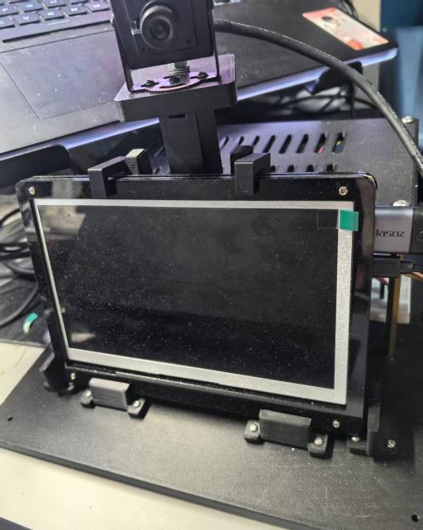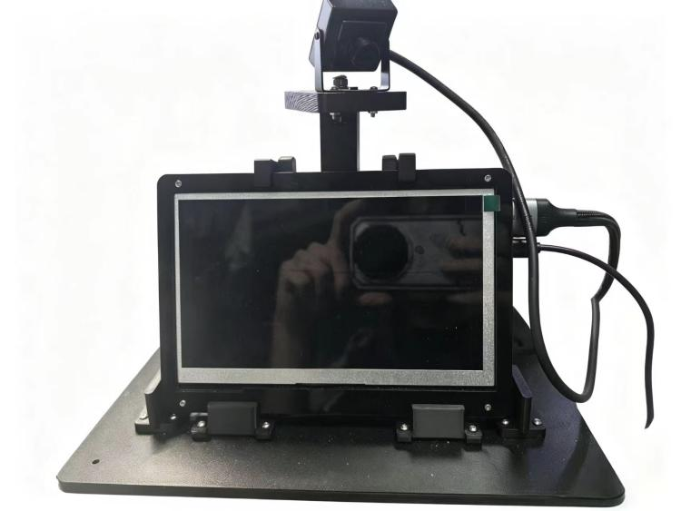
图10 主机正面实物
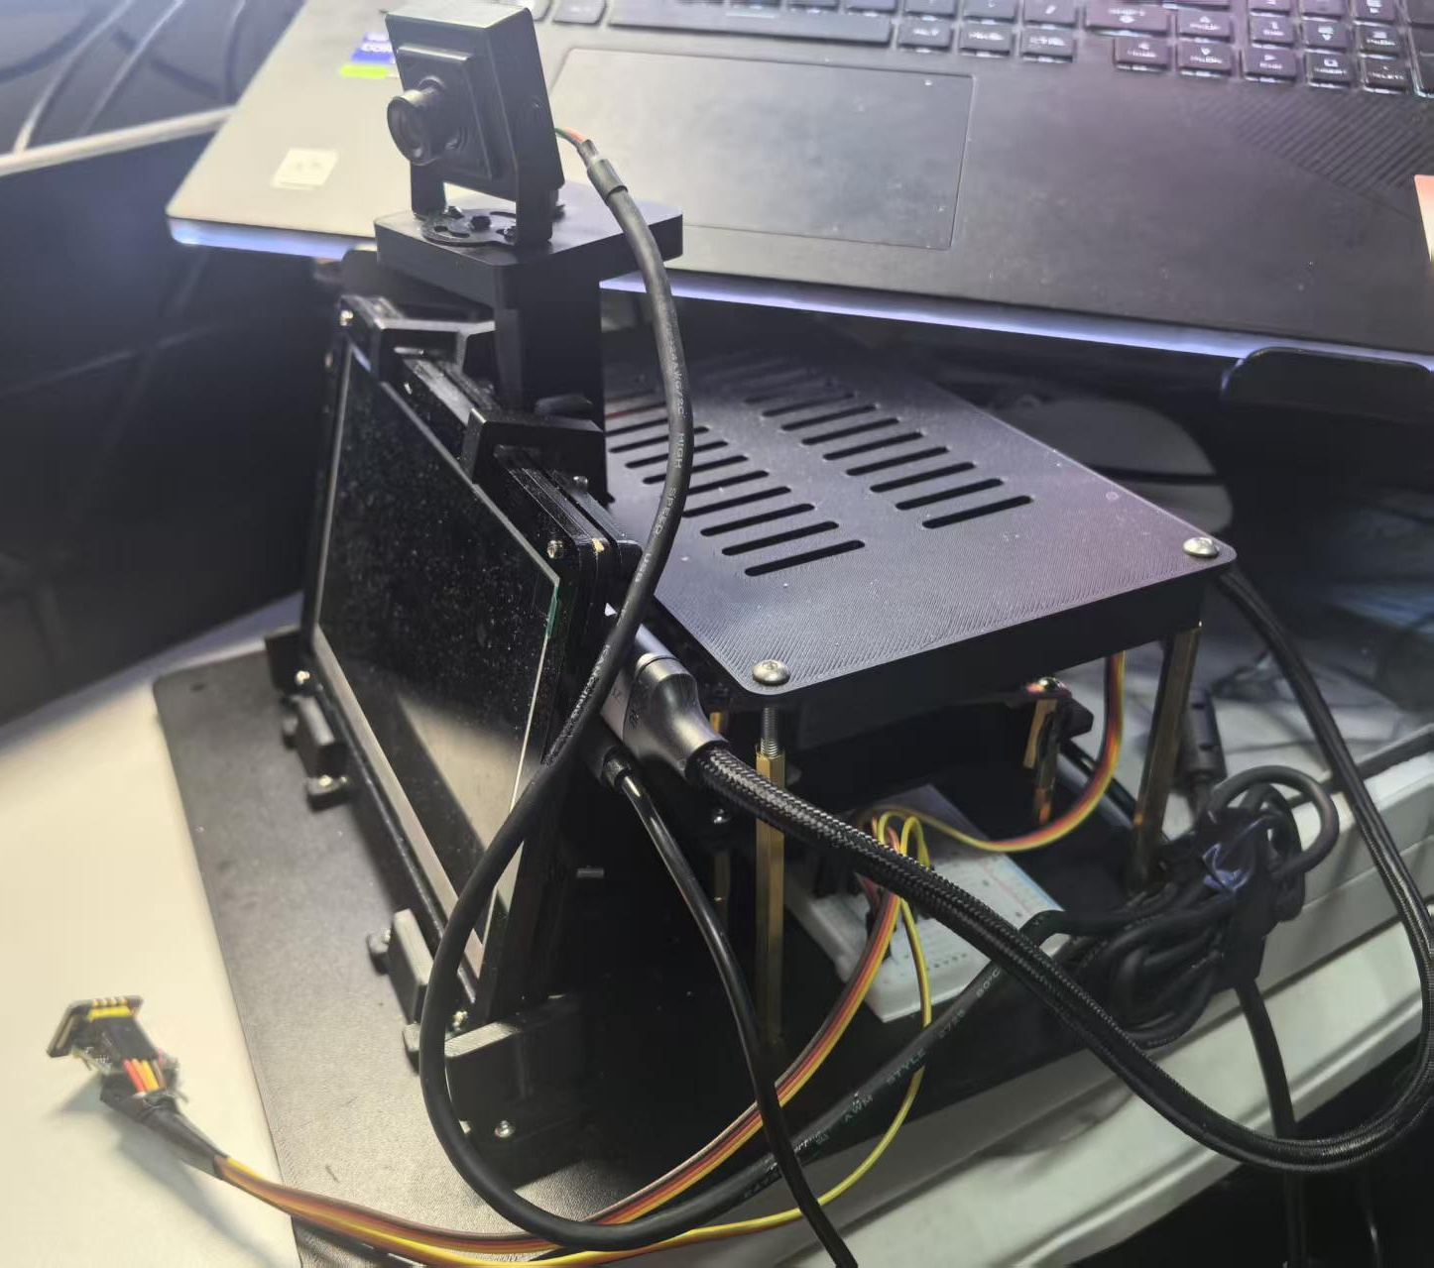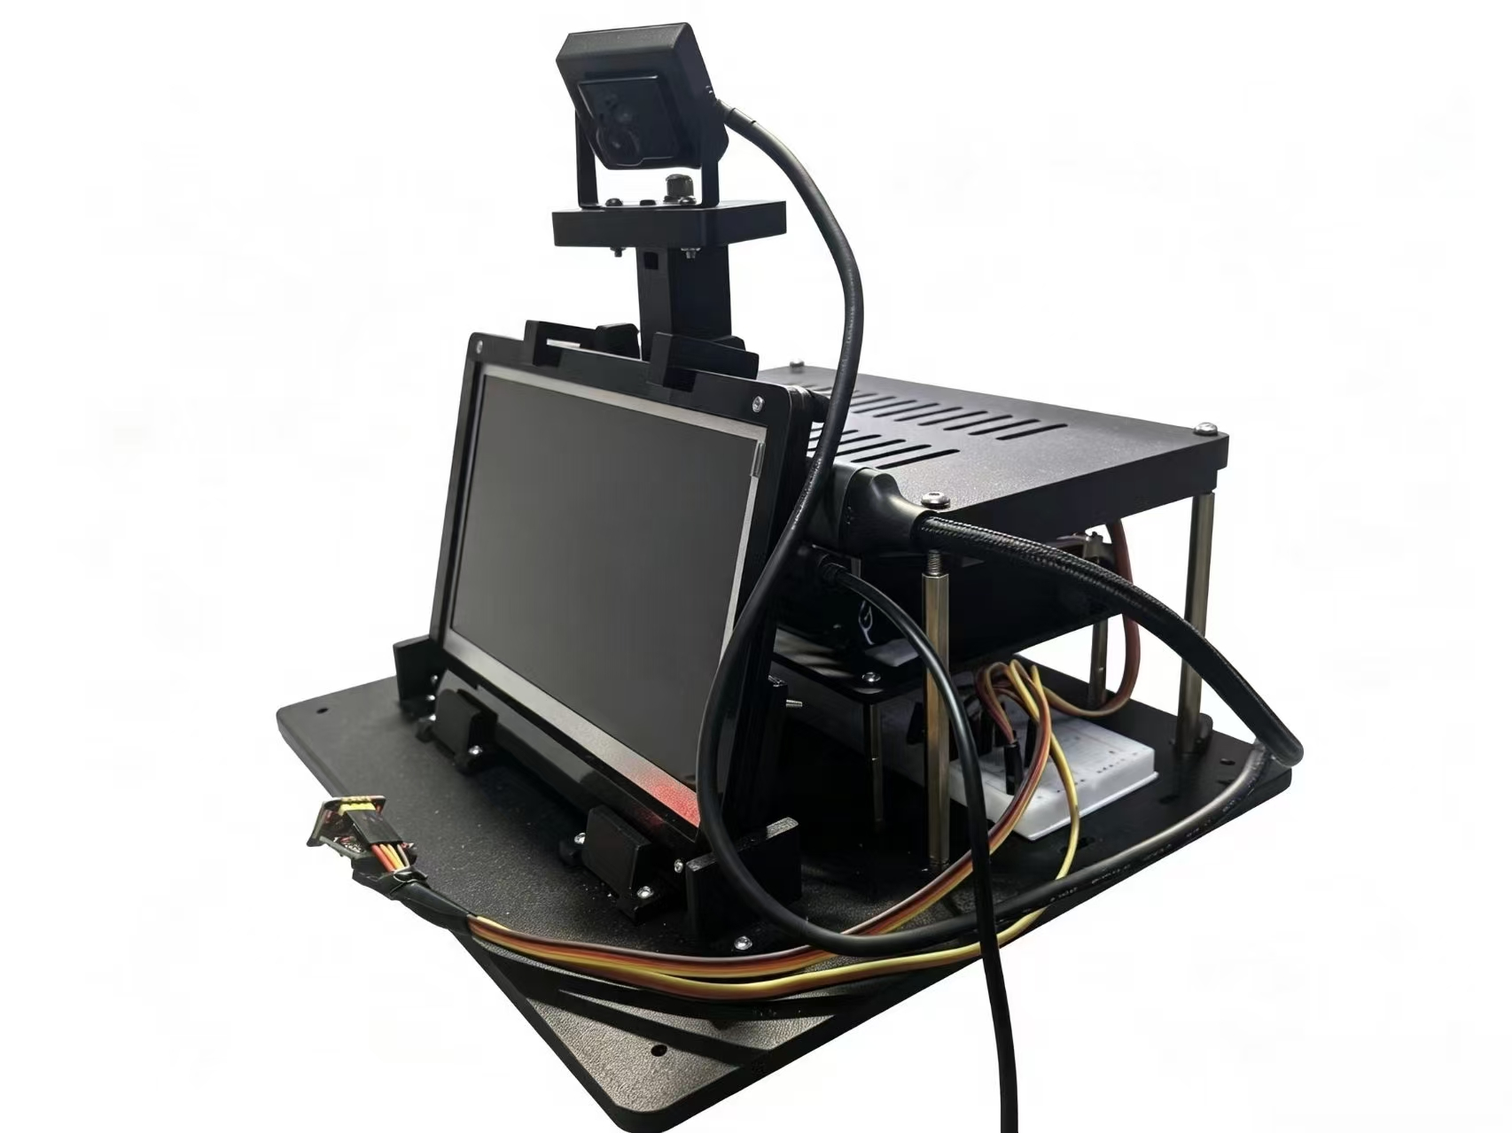
图11 主机斜45°与传感器连接实物

3.2 工程成果

3.2.1 机械成果
自主结构已用于主机装配，屏幕支承、相机立柱与主板托盘形成分层组合。实物可见屏幕前部固定件、相机立柱、通槽盖板和立柱连接，便于组织板卡及线束。传感器采用黑色绝缘胶带与魔术贴贴合固定，图12展示模块布置、包覆和手持接触方式。
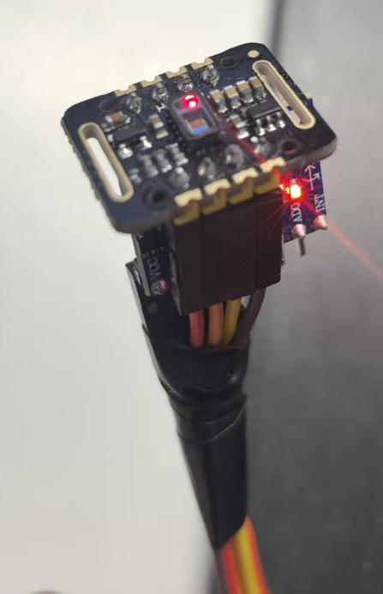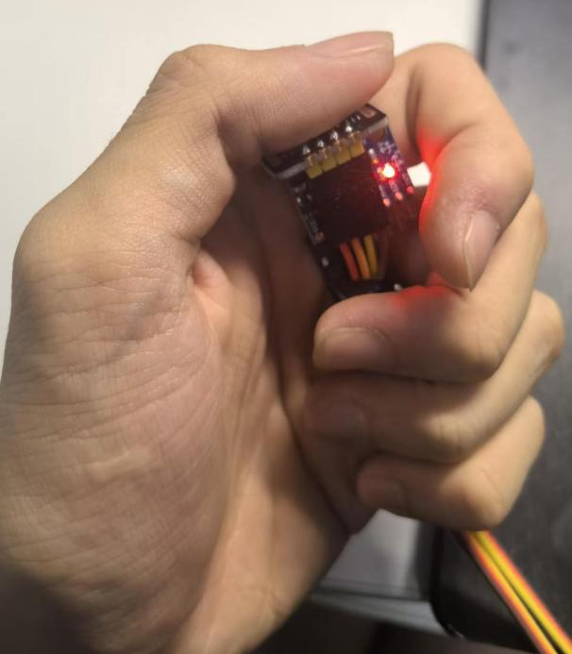
图12 传感器模块固定与手持接触方式

3.2.2 电路成果
开发板、PPG模块、惯性模块、相机和HDMI屏构成联合观测链路。图13展示PYNQ-Z2开发板及装配后的接口与线束，图13a展示板卡背面、分层支撑和面包板连接位置。实拍用于对应实物装配关系，SDA、SCL及供电网络按第三节的接线图标识。
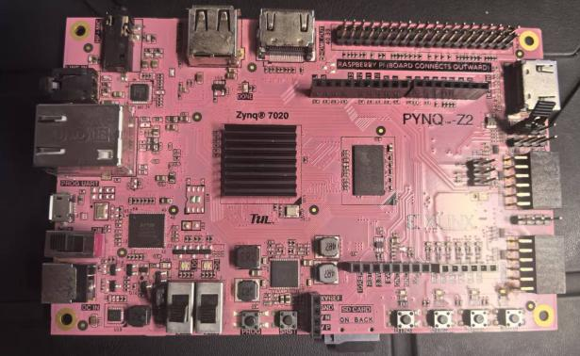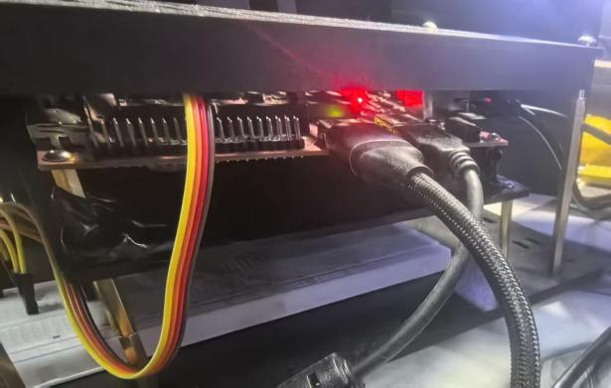
图13 开发板正面及装配接线局部
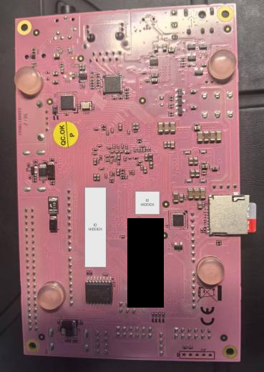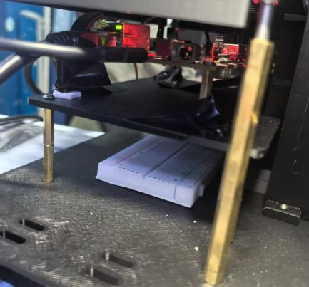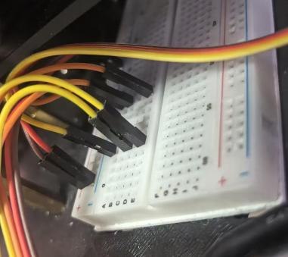
图13a 开发板背面、分层支撑与面包板接线

3.2.3 软件成果
浏览器支持四路波形叠加及质量状态查看。图14展示波形、心率与选路信息，图15保留PS交互研发阶段的停止后历史记录，分别说明实时观察与数据回查方式。设备屏幕显示相机画面、ROI网格、心率及运动一致性标签；图16、图17中的SHADOW ONLY标明视觉与惯性运动背景旁路，读数为实拍界面示例。
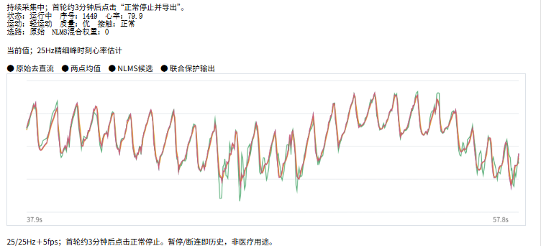
图14 采集中的浏览器波形与状态
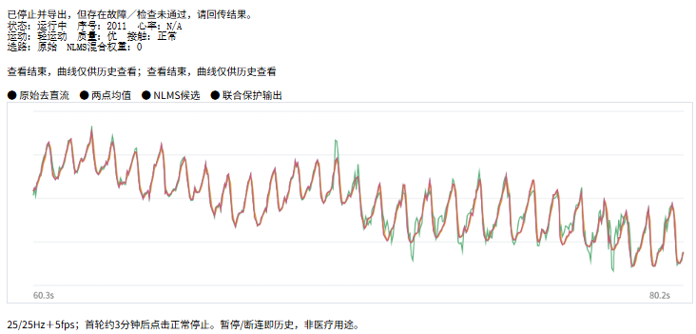
图15 停止后的历史波形与状态记录
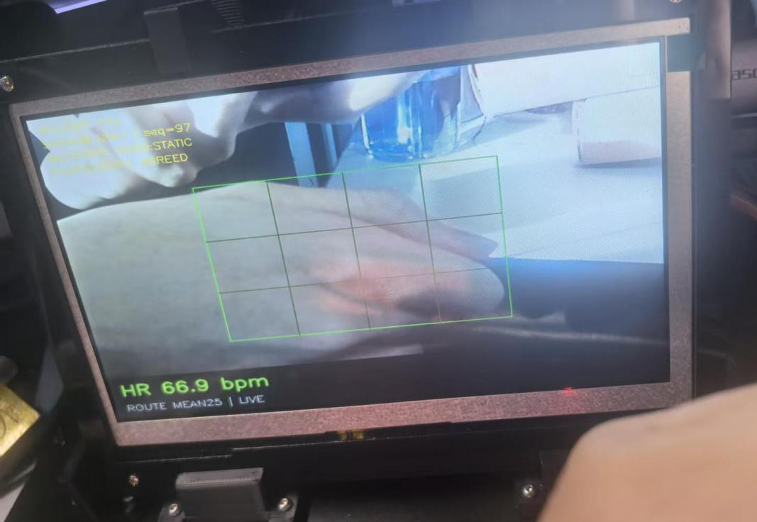
图16 HDMI心率与运动观测实拍
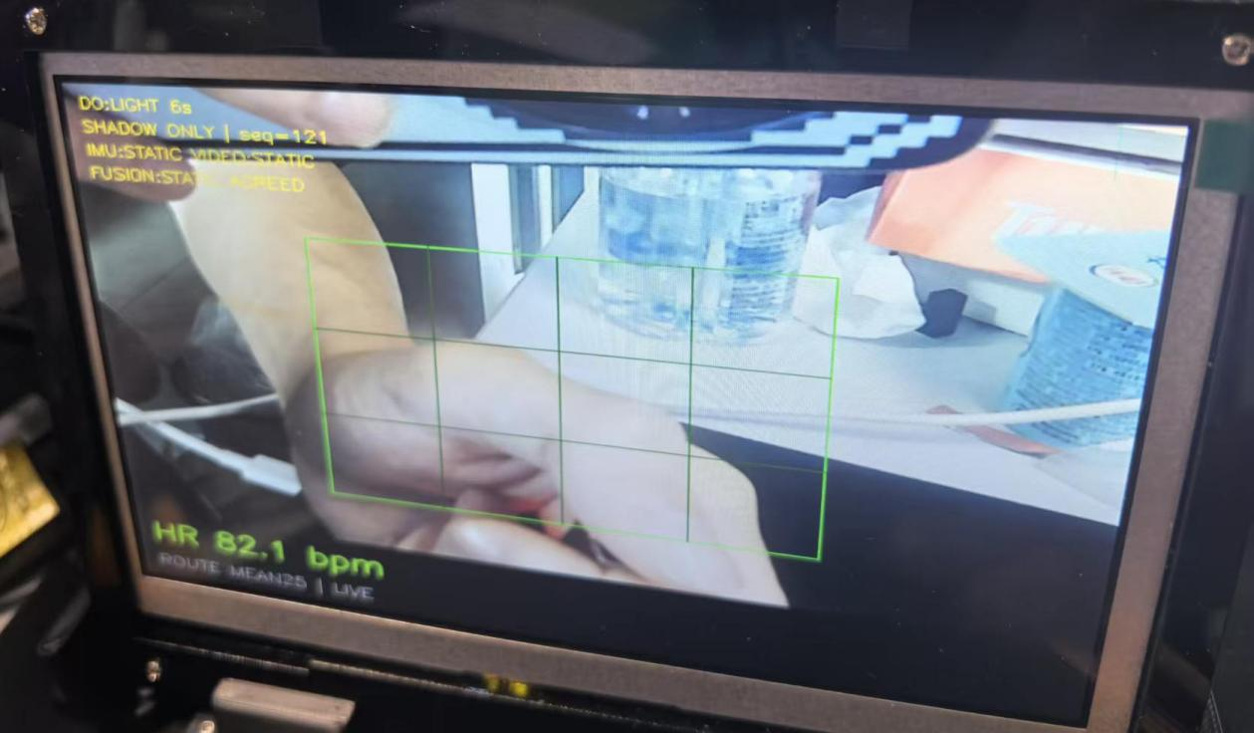
图17 HDMI观测界面实拍

第四部分 总结

4.1 可扩展之处
在当前心率与运动观测基础上，可扩展个体静息基线、趋势窗口及分级提示，并通过同步参考设备和有标签动作实验评价心率误差与运动影响。机械结构可随器件包络调整，Skills可通过数据schema和硬件契约适配其他PYNQ/Zynq项目。扩展继续沿用已有的数值一致性、质量判断与来源核查方法。

4.2 心得体会
项目以多模态观测和软硬件协同为主线，将PPG处理、惯性参考与视觉运动背景组织为可解释的本地产品。PL承担重复样本算术、因果历史评估、分支检测及像素统计职责，PS组织采集、质量、选路、发布和交互功能；波形、许可、原因与来源共同构成可回查记录。共享算术和片上状态明确了PL资源组织，AXI事务、身份回执与反压机制维持控制和结果的一致关系。同输入ARM对照验证对象及消息组织的组件收益，联合实采分别记录样本、视频、退出与释放；模块夹具、完整联合实现与源码重建按各自资产和测量条件归档。自主结构围绕屏幕支撑、板卡安装、相机观察和接口净空形成分层产品。研发采用“明确约束、提出方案、证据核验、人工确认”的协作流程，历史PS案例展示方案迭代和模型纠错，相关经验形成八项自研Skills。每项技能规定输入、步骤、产物和适用范围，结合测试、样例或工程证据形成可检查、可适配的方法。

第五部分 参考文献
[1] TROIKA: A General Framework for Heart Rate Monitoring Using Wrist-Type Photoplethysmographic Signals During Intensive Physical Exercise[J]. IEEE Transactions on Biomedical Engineering, 2015, 62(2): 522–531. DOI: 10.1109/TBME.2014.2359372.
[2] Photoplethysmography-Based Heart Rate Monitoring in Physical Activities via Joint Sparse Spectrum Reconstruction[J]. IEEE Transactions on Biomedical Engineering, 2015, 62(8): 1902–1910. DOI: 10.1109/TBME.2015.2406332.
[3] Accurate Wearable Heart Rate Monitoring During Physical Exercises Using PPG[J]. IEEE Transactions on Biomedical Engineering, 2017, 64(9): 2016–2024. DOI: 10.1109/TBME.2017.2676243.
[4] Optimal Signal Quality Index for Photoplethysmogram Signals[J]. Bioengineering, 2016, 3(4): 21. DOI: 10.3390/bioengineering3040021.
[5] Heart rate monitoring using ARM Soft Core Processor based System-on-Chip[J]. Journal of Telecommunication, Electronic and Computer Engineering, 2018, 10(1): 113–118. https://jtec.utem.edu.my/jtec/article/view/2130
[6] TUL Corporation. PYNQ-Z2 Schematic, R12[EB/OL]. 第4页 Arduino I/Os. https://dpoauwgwqsy2x.cloudfront.net/Download/TUL_PYNQ_Schematic_R12.pdf

